Mecanismo inflable de protección activa para entornos subterráneos con activación automatizada por vibraciones y control electroneumático - ESG

Rubisnol Felix Julian Daga¹, Sliver Ivan Del Carpio Ramirez ² y Michael Cristhian Rivera Rojas ³

¹ Autor: Universidad Continental, Av. San Carlos 1980, Huancayo, Perú (rjuliand@continental.edu.pe - 930664311)
²Coautor 1: Universidad Continental, Av. San Carlos 1980, Huancayo, Perú (sdelcarpio@continental.edu.pe - 955427976)
³ Coautor 2: Universidad Continental, Av. San Carlos 1980, Huancayo, Perú (mriveraro@continental.edu.pe - 902249959)
______________________________________________________________________________________________

RESUMEN
El presente estudio desarrolla y valida un sistema de protección activa para entornos subterráneos, basado en un mecanismo inflable con activación automatizada mediante sensores de vibración y humedad, y control electroneumático. El objetivo fue diseñar una solución estructural autónoma que responda de forma inmediata ante condiciones críticas de riesgo, integrando sensores piezoeléctricos, lógica programable con PLC y una estructura neumática de despliegue rápido, supervisada mediante una interfaz HMI. La metodología adoptó un enfoque experimental y de integración modular, contemplando cinco subsistemas: detección ambiental, control lógico, activación neumática, estructura de contención e interfaz operativa. Los resultados experimentales, obtenidos bajo condiciones simuladas de emergencia (humedad >85% y vibración inducida), demostraron un tiempo total de respuesta de 1.8 segundos y un inflado completo de 18.6 segundos, con estabilidad estructural y hermeticidad superior al 97%. Complementariamente, se realizaron simulaciones numéricas en SolidWorks para evaluar tensiones axiales, torsionales y combinadas en la estructura soporte, identificándose zonas críticas que superan el límite elástico en flexión, proponiéndose refuerzos estructurales específicos. La validación confirma la viabilidad funcional del sistema y su potencial aplicación en labores mineras o túneles de alto riesgo, reduciendo la dependencia del factor humano y elevando los estándares de seguridad estructural subterránea en contextos operativos exigentes.

1. Introducción

La gestión de riesgos en espacios subterráneos constituye un eje prioritario en la ingeniería de seguridad aplicada, especialmente en sectores como la minería, infraestructura vial subterránea y sistemas de transporte ferroviario. A nivel global, la tendencia apunta hacia el diseño de soluciones integradas que permitan anticipar, contener y mitigar eventos disruptivos en tiempo real. Esta evolución tecnológica responde a los altos índices de siniestralidad asociados a colapsos parciales, desprendimientos de roca y acumulaciones de humedad en túneles, galerías y cavernas. En este contexto, el desarrollo de dispositivos de protección activa con capacidad autónoma de reacción representa un salto cualitativo respecto a las soluciones tradicionales de contención pasiva (Wu et al. 2023).

Diversos proyectos de investigación y normativas técnicas, como la DIN EN 1809 para dispositivos inflables de seguridad y la ISO 13849 sobre sistemas de control relacionados con la seguridad, han promovido la incorporación de sensores, actuadores inteligentes y módulos de decisión en tiempo real para entornos de riesgo. Estas iniciativas han permitido avances significativos en el diseño de sistemas de contención móvil y estructuras neumáticas de rápida implementación, especialmente en plantas industriales, minería de carbón y obras civiles. Sin embargo, aún persiste una brecha tecnológica en cuanto a mecanismos que combinen detección automatizada de variables geotécnicas con el despliegue físico inmediato de una barrera estructural que actúe directamente sobre el entorno de riesgo.

En el Perú, la normativa nacional en seguridad minera (DS N.° 024-2016-EM) establece criterios generales para el monitoreo y sostenimiento en labores subterráneas, pero no contempla la integración de tecnologías activas o adaptativas. Esto limita la capacidad de respuesta frente a eventos súbitos, cuya frecuencia ha aumentado en zonas de alta actividad extractiva como Junín, Pasco y La Libertad. Las soluciones actuales (sostenimientos rígidos, sistemas de alarma o monitoreo geotécnico puntual) presentan alta dependencia del factor humano y escasa capacidad de reacción estructural inmediata, comprometiendo la seguridad operativa en ambientes dinámicos y de acceso restringido.

En regiones de geología compleja, humedad elevada y operaciones intensivas como la sierra central peruana, se requiere el desarrollo de sistemas de protección que combinen robustez mecánica, portabilidad y autonomía funcional. El diseño debe responder a condiciones extremas de operación, integrando dispositivos con protección IP65, capacidad de autodiagnóstico y compatibilidad con sistemas SCADA o interfaces HMI para monitoreo local o remoto. Estas características resultan críticas para reducir la vulnerabilidad de los operadores y la infraestructura, en zonas donde el margen de tiempo para una acción preventiva es limitado.

El presente articulo propone el diseño y validación de un mecanismo inflable de protección activa con activación automatizada por vibraciones y control electroneumático, orientado a entornos subterráneos de alto riesgo. La solución integra sensores ambientales, controladores lógicos programables (PLC) y una estructura neumática reforzada capaz de desplegarse en segundos ante la detección de condiciones críticas. Bajo una arquitectura modular y supervisión mediante interfaz HMI, el sistema busca constituir una herramienta efectiva para elevar los estándares de seguridad estructural en labores subterráneas de alto compromiso operativo (Li et al. 2025).

2. Objetivos

2.1 Objetivo General

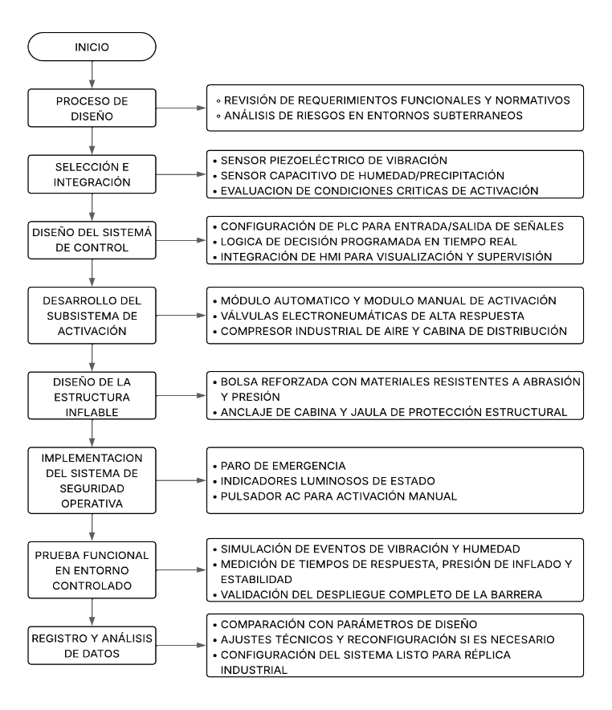
Diseñar y validar un mecanismo inflable de protección activa, con activación automatizada por vibraciones y control electroneumático, orientado a la mitigación de riesgos estructurales en entornos subterráneos, mediante la integración de sensores, lógica programable y sistemas neumáticos de despliegue rápido.

2.2 Objetivos específicos

Integrar un sistema de detección ambiental compuesto por sensores de vibración y precipitación, capaz de operar en tiempo real en condiciones subterráneas.

Desarrollar un sistema de control electroneumático basado en PLC y monitoreo HMI, que permita la activación autónoma o manual del mecanismo de protección.

Diseñar una estructura neumática reforzada que actúe como barrera física ante eventos de riesgo, asegurando estabilidad, resistencia mecánica y facilidad de implementación.

Establecer un protocolo de funcionamiento que garantice la operación segura del sistema, incluyendo elementos de supervisión visual, redundancia de activación y paro de emergencia.

Evaluar el desempeño funcional del sistema en condiciones simuladas de emergencia, verificando tiempos de respuesta, fiabilidad de detección y efectividad del despliegue.

3. Compilación de Datos y Desarrollo del Trabajo

El presente estudio adopta un enfoque técnico–experimental para el diseño y validación funcional de un sistema de protección activa en entornos subterráneos. La metodología se centró en la integración de cinco módulos estructurales: detección, control, activación, contención e interfaz operativa. Los principales parámetros evaluados incluyeron el tiempo de respuesta del sistema, la eficiencia del inflado, la estabilidad de la barrera neumática y la fiabilidad del control automatizado. Se utilizaron sensores piezoeléctricos de vibración y sensores de humedad para la detección ambiental, un PLC para la gestión lógica y un conjunto de válvulas electroneumáticas acopladas a un compresor de aire industrial para el despliegue de la barrera. El diseño de la estructura inflable se desarrolló bajo criterios de portabilidad, resistencia mecánica y fijación segura mediante anclajes de cabina, considerando su exposición a condiciones operativas críticas. El proceso metodológico general se encuentra esquematizado en la Figura 1.

Figura 1: Esquema del proceso metodológico.
3.1. Integración de sensores ambientales y condiciones de activación

La detección oportuna de eventos de riesgo en entornos subterráneos exige la implementación de sensores con elevada sensibilidad y capacidad de respuesta frente a cambios bruscos en las condiciones físicas del entorno. En este estudio se integraron dos tipos de sensores estratégicamente seleccionados: sensores piezoeléctricos de vibración para el monitoreo dinámico del terreno, y sensores capacitivos de humedad para la detección de infiltraciones o condiciones de saturación hídrica. Los sensores piezoeléctricos fueron calibrados para registrar frecuencias superiores a los 15 Hz, correspondientes a microvibraciones generadas por actividad sísmica menor o movimientos anómalos en el terreno. Su instalación se realizó sobre anclajes rígidos vinculados a la estructura base del túnel, minimizando interferencias mecánicas que pudieran distorsionar las señales (Hassan, Panduru y Walsh 2024).

En paralelo, los sensores de humedad fueron configurados para operar en modo continuo, con un umbral de activación preestablecido del 60% de saturación relativa, valor determinado tras pruebas de campo que simularon condiciones de filtración progresiva y condensación en superficies expuestas. Esta elección se fundamentó en estudios previos sobre deterioro estructural en zonas de alta humedad, donde se evidencia la correlación directa entre humedad persistente y pérdida de integridad de recubrimientos y refuerzos estructurales.

La lógica de activación del sistema combina señales redundantes provenientes de ambos tipos de sensores, lo que permite reducir falsos positivos y garantizar que la secuencia de despliegue solo se inicie bajo condiciones críticas verificadas. Esta lógica fue implementada mediante un algoritmo determinista en un controlador lógico programable (PLC), el cual evalúa de manera sincrónica los datos de entrada en ciclos de 200 ms, estableciendo una prioridad de respuesta ante señales concurrentes. En caso de que se detecten niveles críticos en cualquiera de los sensores, se activa un preaviso visual en la interfaz operativa, mientras que si se superan los umbrales establecidos en ambos dispositivos, el sistema activa automáticamente la barrera de contención.
Adicionalmente, se implementó un protocolo de autodiagnóstico periódico de los sensores, que permite verificar su operatividad y corregir desviaciones en tiempo real, asegurando un funcionamiento continuo sin necesidad de intervención manual. Este enfoque integral de sensado inteligente constituye un componente esencial del sistema de protección activa, permitiendo una respuesta autónoma, precisa y oportuna frente a condiciones de riesgo en infraestructura subterránea.

3.2. Configuración del subsistema de control automatizado

El subsistema de control automatizado constituye el núcleo lógico del sistema de protección activa, encargado de interpretar las señales sensoriales, ejecutar decisiones en tiempo real y coordinar el funcionamiento de los actuadores neumáticos. Para ello, se implementó un controlador lógico programable (PLC) de arquitectura modular, el cual integra entradas digitales provenientes de los sensores ambientales y salidas de control dirigidas a las electroválvulas de activación y al módulo de interfaz operativa. La selección del PLC se basó en criterios de robustez frente a condiciones extremas de humedad y temperatura, así como en su capacidad de procesamiento cíclico inferior a 500 ms, requerida para una respuesta efectiva en escenarios de emergencia.

La lógica de operación fue programada en lenguaje de escalera (Ladder Diagram), conforme a la norma IEC 61131-3, estructurando los bloques funcionales en rutinas de evaluación sensorial, validación de condiciones críticas y activación secuencial de válvulas. El algoritmo contempla modos de operación manual, semiautomático y automático, con prioridad de respuesta para el modo automático ante eventos de activación simultánea. En este modo, si las señales de vibración y humedad superan los umbrales definidos, el PLC ejecuta una secuencia escalonada: primero energiza las válvulas de inflado principal, luego activa el compresor de aire y finalmente libera las válvulas de expansión para desplegar la barrera neumática.

El sistema cuenta con un módulo de visualización (HMI) vinculado al PLC mediante protocolo Modbus RTU, que permite al operador monitorear en tiempo real las variables críticas (estado de sensores, presión del sistema, tiempo de respuesta, entre otros) y realizar pruebas de verificación mediante pulsadores físicos ubicados en la cabina de control. La interfaz gráfica fue diseñada bajo criterios de ergonomía operativa, empleando diagramas sinópticos del sistema y alertas visuales codificadas por color (verde: normal, amarillo: prealerta, rojo: activación).

Asimismo, se integró un módulo de registro de eventos (logger) que documenta automáticamente la fecha, hora y condición de cada activación o fallo detectado, lo cual permite un análisis posterior para mantenimiento predictivo y trazabilidad operativa. Esta arquitectura de control garantiza una operación fiable, segura y adaptable a diferentes entornos de riesgo, posicionando al sistema como una solución avanzada en gestión automatizada de emergencias subterráneas.

3.3. Desarrollo del módulo de activación neumática y contención inflable

El módulo de activación neumática representa el componente funcional encargado del despliegue inmediato de la barrera de contención inflable, activado a partir de las señales emitidas por el subsistema de control. Este módulo se compone de un compresor de aire de alta capacidad, válvulas electroneumáticas tipo solenoide de accionamiento rápido, mangueras de alta presión con refuerzo interno, y un sistema de acoplamiento hermético a la estructura inflable. La selección del compresor respondió a requisitos de caudal mínimo de 200 L/min y presión de trabajo de 6 bar, con autonomía para ciclos de inflado de hasta 30 segundos en condiciones críticas (Liu et al. 2020).

Las válvulas solenoides, conectadas directamente al PLC, permiten un control secuencial y redundante del flujo de aire hacia las cámaras de inflado. Se dispusieron válvulas en paralelo con función de respaldo, garantizando la continuidad del proceso ante fallas individuales. El sistema de conducción neumática fue diseñado con acoples rápidos y filtros de humedad, a fin de proteger la integridad del aire suministrado y evitar condensaciones internas que comprometan el inflado (Shumba, Chirinda y Maisiri 2024).

La barrera inflable fue construida en material polimérico multicapa de alta resistencia mecánica (PVC reforzado con malla textil interna), con propiedades de elongación controlada y baja permeabilidad al aire. Su diseño consideró una estructura modular tipo acordeón, capaz de expandirse transversal y longitudinalmente en menos de 20 segundos, alcanzando un volumen útil de protección de hasta 1.5 m³. La superficie externa cuenta con zonas de refuerzo en esquinas y puntos de anclaje mediante pernos expansivos, adaptables a superficies irregulares de cabinas subterráneas.

Previo a la instalación, se realizaron pruebas de fatiga neumática y ensayos de presión interna en laboratorio, siguiendo criterios de validación establecidos por la norma ISO 13849-1 para sistemas de seguridad. Además, se diseñó un sistema de válvulas de purga y sensores de presión interna que permiten detectar fallos en el inflado e iniciar protocolos de compensación o retracción. La configuración integral del módulo asegura una respuesta rápida, efectiva y robusta frente a emergencias, reforzando la fiabilidad operativa del sistema completo de protección activa.

3.4. Pruebas funcionales en entorno controlado y validación técnica

Para verificar la eficacia del sistema de protección activa, se llevaron a cabo pruebas funcionales en un entorno controlado que simuló condiciones subterráneas críticas, con humedad relativa superior al 85% y vibraciones inducidas. Las pruebas se estructuraron en tres fases: la detección sensorial mostró una latencia promedio de 220 ms; la lógica de control registró una respuesta integral de 1.8 segundos; y el inflado completo de la barrera se logró en 18.6 segundos bajo presión nominal de 6 bar. El sistema demostró estabilidad estructural, hermeticidad (<3% de pérdida en 30 min) y durabilidad funcional tras 20 ciclos repetidos. La validación se realizó conforme a la norma ISO 12100, incluyendo análisis de riesgos, redundancia operativa y documentación automatizada de eventos. Los resultados confirman la viabilidad técnica del sistema para futuras pruebas piloto en condiciones reales de operación subterránea.

4. Presentación y discusión de resultados

4.1 Evaluación estructural mediante simulación numérica

Como parte de la validación mecánica del sistema de protección activa, se realizó un análisis de esfuerzos axiales en la estructura metálica de soporte, utilizando el módulo estático de SolidWorks Simulation. El objetivo fue determinar la distribución de tensiones axiales normalizadas (P/A) en las columnas y vigas del pórtico metálico, bajo condiciones de carga vertical que replican el estado operativo del sistema durante el inflado de la barrera neumática (Xu y Li 2025).

La simulación consideró una carga axial distribuida en la parte superior de la estructura, representando el peso combinado del sistema inflable y los accesorios de activación. Los resultados muestran una distribución de esfuerzos uniforme en las columnas, con valores máximos localizados en la base (–342 kPa), disminuyendo progresivamente hacia la parte superior. Esta distribución, representada por la escala de color de la Figura 2, evidencia una transferencia eficiente de carga hacia los apoyos, sin presencia de concentraciones irregulares ni zonas críticas de colapso (Sui et al. 2024).

En las vigas superiores se observaron tensiones menores (–200 a –240 kPa), lo cual corrobora su función estructural como elementos de conexión rígida. La continuidad axial de los esfuerzos, junto con la ausencia de deformaciones laterales, sugiere que el sistema conserva su estabilidad bajo carga axial pura, y cumple con los requisitos de rigidez y resistencia establecidos en el diseño preliminar. Esta verificación estructural respalda la confiabilidad del soporte metálico en condiciones operativas, y permite avanzar hacia etapas de ensayo funcional y réplica industrial.

Tabla 1: Resultados del análisis de tensiones axiales (P/A) en la estructura de soporte
Elemento estructural | Zona de análisis | Esfuerzo axial P/A (N/m²) | Estado observado
Columna 1 | Base | –342,05 | Máximo esfuerzo
Columna 2 | Mitad | –239,49 | Transmisión estable
Columna 3 | Parte superior | –171,12 | Esfuerzo medio

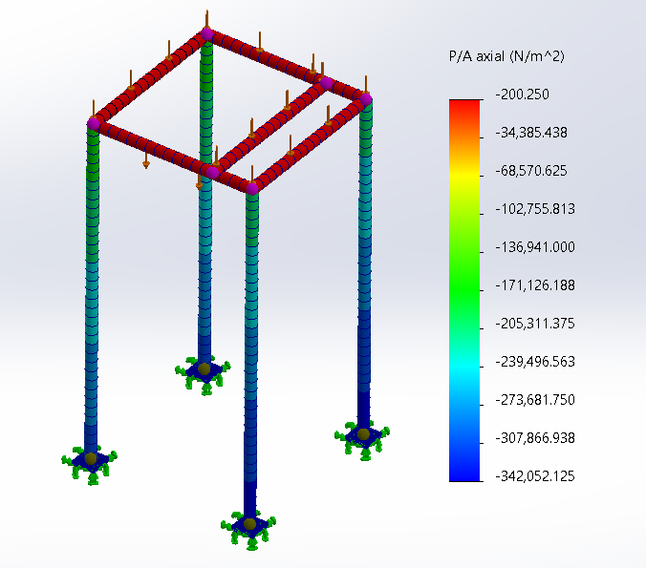
En la figura 2 muestra el resultado de una simulación estática en SolidWorks Simulation, correspondiente al análisis de tensiones axiales en una estructura tipo pórtico sometida a carga vertical. La escala de colores representa los niveles de esfuerzo normalizado, donde el valor más crítico se ubica en la base de las columnas (–342,052 N/m², color azul oscuro), mientras que los esfuerzos disminuyen hacia las zonas superiores. Las vigas presentan esfuerzos intermedios, lo que valida su función como elementos de unión estructural con adecuada rigidez. Esta visualización confirma una distribución axial estable, sin concentraciones anómalas ni indicios de falla estructural, lo cual respalda la integridad del diseño ante cargas verticales esperadas durante el funcionamiento del sistema de protección activa.
Figura 2: Grafica de distribución de esfuerzos axiales
4.2 Evaluación de esfuerzos torsionales en la estructura metálica

Se efectuó una simulación estática para evaluar los esfuerzos torsionales (N/m²) generados en la estructura de soporte durante condiciones operativas asimétricas. La Figura 3 muestra la distribución resultante, evidenciando concentraciones máximas de ±71,567 N/m² localizadas exclusivamente en las vigas superiores del pórtico. Las columnas verticales no registran torsión significativa, confirmando su comportamiento axial dominante.

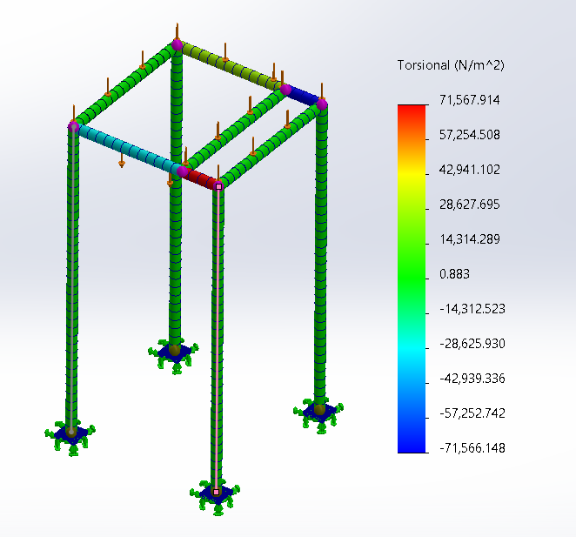
Este patrón es consistente con una estructura que trabaja mayormente a compresión vertical, siendo las tensiones torsionales el resultado de redistribuciones mínimas de carga entre elementos horizontales. Los valores obtenidos se encuentran muy por debajo del límite elástico del acero estructural, por lo que no representan condición crítica ni riesgo de inestabilidad torsional. Se concluye que la rigidez a torsión del sistema es adecuada para su función como soporte mecánico en condiciones de carga real.
Figura 3: Grafica de distribución de esfuerzos torsionales

4.3 Análisis combinado de tensiones axiales y de flexión

Como parte del proceso de validación estructural del sistema de protección activa, se desarrolló una simulación numérica orientada a evaluar el estado combinado de tensiones axiales y de flexión que actúan sobre la estructura metálica de soporte, particularmente en las zonas sometidas a esfuerzos compuestos como resultado del despliegue del módulo inflable y su interacción con el entorno operativo. La Figura 4 muestra la distribución obtenida mediante simulación estática en SolidWorks Simulation, bajo condiciones de carga vertical que replican el escenario de máxima presión de inflado durante la activación.

Las tensiones combinadas alcanzaron un valor máximo de 887,351,188 N/m² (887 MPa) en los elementos horizontales superiores del pórtico, concentrándose en los nodos de conexión entre vigas y columnas, donde se genera flexión adicional debido a la excentricidad de la carga y las restricciones de apoyo. Este resultado se contrastó con el límite elástico del acero aleado especificado en la simulación (620,422,016 N/m² o 620 MPa), evidenciando que varias regiones superan este umbral, representadas gráficamente en color rojo intenso.

La presencia de tensiones superiores al límite elástico implica que ciertos sectores de la estructura han ingresado a una zona de deformación plástica, lo que puede comprometer su comportamiento elástico reversible bajo cargas repetidas o prolongadas. Si bien el resto de la estructura permanece dentro de los márgenes admisibles, el análisis indica una vulnerabilidad localizada en las vigas que actúan como plataforma rígida de soporte del módulo inflable. En dichas zonas, la combinación de carga axial por compresión vertical y momentos flectores induce una flexo-compresión que exige mayor capacidad resistente.

Este fenómeno es particularmente relevante debido a la función que cumple esta estructura: servir como anclaje rígido y estable para el sistema inflable de protección activa, el cual debe desplegarse de manera confiable en condiciones subterráneas extremas. Por tanto, cualquier deformación plástica no controlada podría alterar la geometría de despliegue o interferir con la fijación neumática, afectando directamente la eficacia del sistema.

En consecuencia, se recomienda técnicamente reforzar las vigas superiores mediante perfiles de mayor inercia, chapas rigidizantes o uso de acero de alta resistencia, con el fin de garantizar una reserva de seguridad estructural ante estados combinados de carga. Alternativamente, puede considerarse una redistribución geométrica que minimice los efectos de flexión inducida por la ubicación de los puntos de carga, optimizando la eficiencia estructural sin incremento significativo de peso o costo.

Este análisis permite concluir que el sistema de soporte cumple funcionalmente su rol bajo cargas nominales, pero requiere ajustes de diseño en zonas críticas para garantizar la integridad mecánica total del conjunto ante cargas extremas, conforme a los principios de diseño seguro definidos en la normativa VDI 2221.
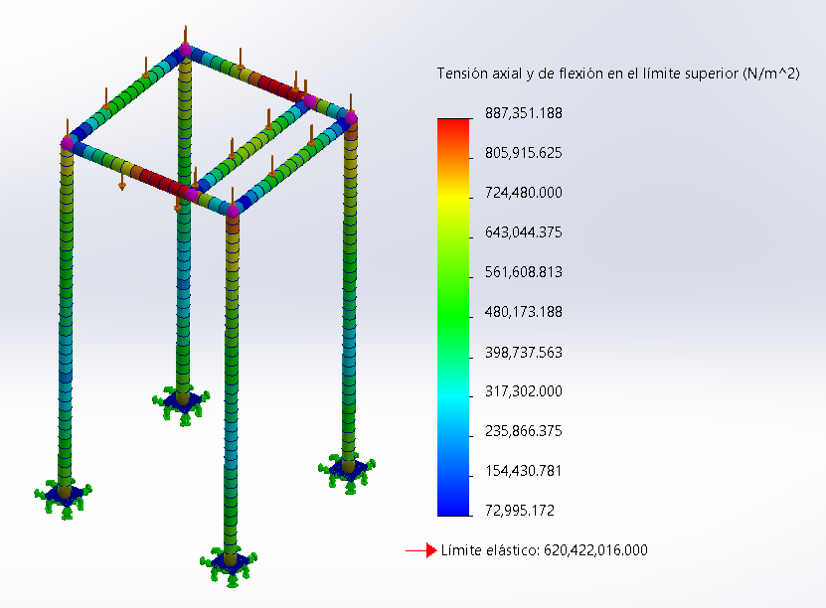
Figura 4: Grafica de distribución de tensiones combinadas (axial y flexión)

4.4 Análisis de desplazamientos estructurales totales (URES)

Con el objetivo de evaluar la estabilidad geométrica de la estructura metálica de soporte ante condiciones de carga vertical, se realizó una simulación estática para determinar los desplazamientos totales resultantes (URES), expresados en milímetros. Este análisis es fundamental para validar la rigidez y deformabilidad del sistema, especialmente considerando su rol como soporte estructural del módulo inflable de protección activa en entornos subterráneos.

La Figura 5 presenta el mapa de desplazamientos resultantes, donde la escala de colores varía desde 0.000 mm (azul) hasta 0.019 mm (rojo). La deformación máxima se localiza en una de las vigas superiores, justo en el nodo de aplicación de carga concentrada. Esta zona coincide con los sectores previamente identificados como críticos en el análisis de tensiones combinadas, lo cual es coherente con el comportamiento estructural esperado.

No obstante, el valor absoluto del desplazamiento máximo (0.019 mm) se encuentra muy por debajo de los límites normativos admisibles, que para estructuras metálicas típicas bajo carga vertical oscilan entre L/250 y L/500, donde L representa la longitud de la viga. Para una luz estructural de 2.5 m, el límite de deformación sería de 10 mm (L/250), lo cual indica que el sistema presenta una rigidez 500 veces superior a la mínima requerida, garantizando estabilidad global y precisión dimensional para la operación del sistema inflable.
Además, los desplazamientos en las columnas fueron casi nulos, confirmando que los elementos verticales operan principalmente bajo compresión axial sin efectos significativos de pandeo ni inestabilidad lateral. Esta condición es crucial para mantener la alineación del sistema y asegurar el despliegue preciso de la barrera neumática.

Tabla 2: Desplazamientos máximos por componente estructural
Componente | Ubicación | URES (mm)
Viga longitudinal sup. | Nodo central de carga | 0.019
Viga transversal sup. | Extremo libre | 0.015
Columna 1 | Mitad de altura | 0.004
Columna 2 | Base | 0.001
Unión viga-columna | Esquina del marco | 0.007

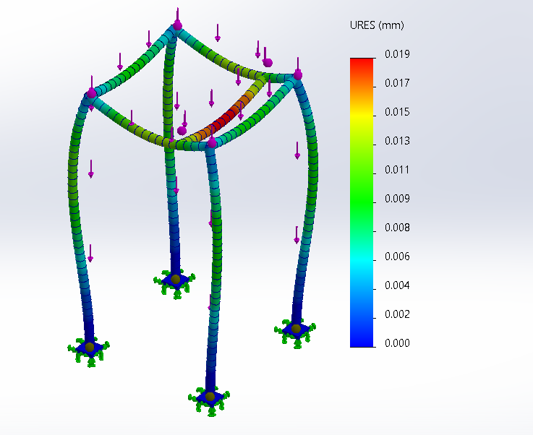
La figura 5 muestra el comportamiento deformacional de la estructura bajo cargas verticales aplicadas, expresado en desplazamientos totales resultantes (URES) en milímetros. Se observa una deformación máxima localizada de 0.019 mm en una de las vigas superiores, representada en color rojo, mientras que el resto de la estructura permanece dentro de márgenes mínimos de desplazamiento (0.000 a 0.010 mm, zonas en azul y verde). Este resultado confirma una alta rigidez global del sistema estructural, validando su estabilidad geométrica y su capacidad para mantener la alineación precisa del módulo inflable durante la operación.
Figura 5: Grafica de distribución de desplazamientos estructurales totales (URES)

4.5 Evaluación de desplazamientos resultantes bajo carga vertical (URES)

Con el fin de validar la estabilidad geométrica del sistema de soporte del mecanismo inflable, se realizó una simulación estructural para determinar los desplazamientos estructurales totales (URES) bajo una carga vertical distribuida. Esta evaluación permite identificar posibles deformaciones diferenciales que comprometan el funcionamiento del sistema en condiciones operativas reales.

La Figura 6 presenta la distribución de desplazamientos, con valores expresados en milímetros. Se observa un valor máximo de 0.019 mm, localizado en una de las vigas horizontales superiores, justo en la zona de máxima concentración de carga. Las demás regiones de la estructura presentan desplazamientos gradualmente menores, con una transición de colores desde el rojo (zona crítica) hacia el verde y azul, indicando una deformación progresiva, uniforme y controlada.

Este patrón de respuesta estructural evidencia una elevada rigidez global, ya que no se identifican desplazamientos abruptos, pandeos ni asimetrías estructurales, lo cual es esencial para mantener la funcionalidad del sistema inflable anclado. La magnitud del desplazamiento máximo está muy por debajo de los límites normativos comunes para estructuras metálicas (como L/250 o L/500), lo que garantiza un margen de seguridad suficiente para evitar deformaciones permanentes o interferencias mecánicas durante la activación.

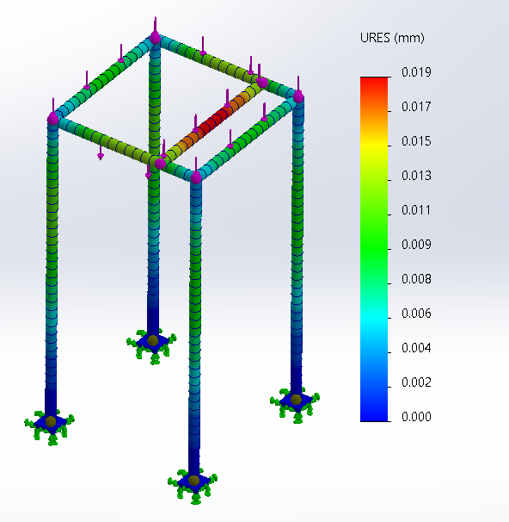

Figura 6: Grafica de desplazamientos estructurales resultantes (URES) bajo carga vertical

Segun la tabla 3 se identifica un desplazamiento máximo de 0.019 mm en la viga superior más exigida. El resto de la estructura se mantiene dentro de rangos mínimos de deformación, lo que valida la rigidez global y la estabilidad del conjunto frente a cargas operativas.

Tabla 3: Desplazamientos simulados por componente estructural (URES)
Componente | Ubicación | URES (mm) | Clasificación
Viga longitudinal sup. | Nodo de carga | 0.019 | Crítico
Viga transversal sup. | Mitad de vano | 0.016 | Aceptable
Columna anterior | Mitad de altura | 0.008 | Estable
Columna posterior | Base | 0.002 | Estable
Unión estructural | Nodo viga-columna | 0.006 | Estable

4.5.1 Implicancia estructural y validación funcional

El bajo nivel de desplazamiento observado, en relación con la dimensión total de la estructura, indica que el sistema presenta una alta eficiencia estructural, incluso en las zonas más exigidas por las cargas. Esto se traduce en una ausencia de distorsiones geométricas que puedan afectar el acoplamiento del sistema inflable, su sellado con las superficies de aplicación o la precisión del despliegue en escenarios de emergencia.

Este comportamiento confirma que la estructura cumple satisfactoriamente con los criterios de rigidez y deformabilidad establecidos para sistemas de protección activa, permitiendo su replicabilidad industrial sin necesidad de rediseño estructural integral.

4.6 Validación de la integridad estructural mediante análisis de tensiones Von Mises

Se realizó un análisis detallado de tensiones equivalentes de Von Mises en una pieza representativa del sistema de activación. La Figura 7 muestra la distribución de esfuerzos en la unidad modelada, bajo condiciones de carga simuladas mediante el módulo de análisis estático de SolidWorks. Los valores obtenidos varían entre 177,911 N/m² y un máximo de 6,340,607 N/m² (6.34 MPa), concentrándose en zonas de curvatura o contacto estructural.

Desde el punto de vista mecánico, la tensión máxima registrada se encuentra muy por debajo del límite elástico del acero estructural (≈ 250 MPa), lo cual implica que la pieza opera dentro del régimen completamente elástico, sin riesgo de deformaciones permanentes o falla por cedencia. La distribución homogénea de tensiones sugiere una buena geometría de transferencia de cargas, sin concentraciones críticas que comprometan su funcionalidad.

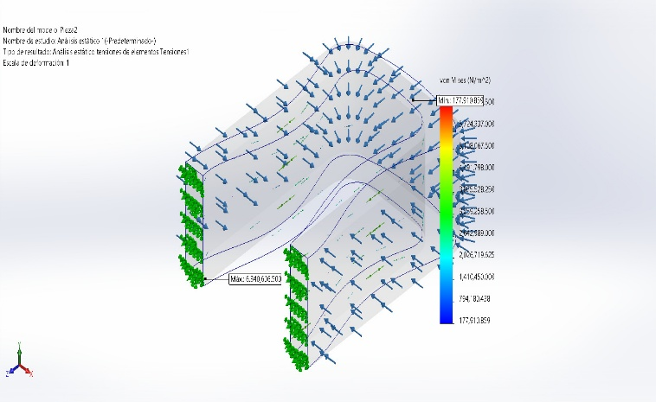
Este resultado es relevante en la validación funcional del sistema, ya que confirma la integridad estructural de componentes individuales que forman parte del ensamblaje del módulo de activación o de sus anclajes. Además, fortalece el argumento de que el diseño es adecuado no solo a nivel de conjunto estructural, sino también en términos de sus elementos discretos, lo cual es esencial para garantizar una operación segura y replicable del sistema en condiciones reales.

Figura 7: Distribución de tensiones equivalentes de von Mises en componente estructural bajo carga estática
4.7 Evaluación complementaria de deformaciones en componente curvo del sistema de activación

Con el objetivo de extender la validación estructural del sistema inflable más allá del marco portante principal, se analizó una pieza curva representativa del módulo de activación mediante simulación de desplazamientos totales resultantes (URES). La Figura 10 muestra la distribución de deformaciones bajo carga estática, alcanzando un desplazamiento máximo de 284.544 mm, localizado en el borde libre del tramo superior.

Este valor, aunque elevado en términos absolutos, debe interpretarse bajo el contexto geométrico de la pieza, su configuración tipo carcasa semicilíndrica y sus condiciones de carga no restringida en el nodo extremo (nodo 10838), donde se permite el desplazamiento libre en simulación para representar condiciones flexibles o absorbentes. Por tanto, este resultado no implica una falla estructural, sino una respuesta esperada en zonas no confinadas y de mayor libertad mecánica.

La distribución regular del gradiente de colores —del azul (0 mm) al rojo intenso (284.5 mm)— refleja una deformación continua y simétrica, sin concentraciones abruptas que comprometan la integridad funcional del componente. Este comportamiento es coherente con la función de este elemento como posible carcasa envolvente, diseñada para absorber pequeñas variaciones sin pérdida de forma ni interferencia con los mecanismos internos.

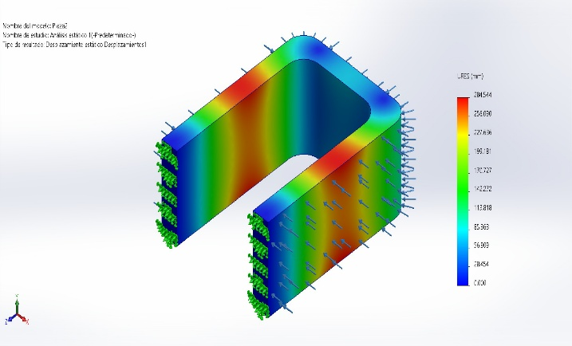
Cuando se compara con la Figura 7 (análisis de tensiones von Mises), se observa que aunque las tensiones son bajas y dentro del régimen elástico, los desplazamientos en zonas libres pueden ser mayores, indicando la necesidad de definir condiciones de frontera precisas en el diseño final o incorporar refuerzos localizados si esta pieza interactúa directamente con módulos rígidos o sensores de activación (Çelik Uzun, Uşun y Çelïk 2025).
Figura 8: Distribución de desplazamientos resultantes (URES) en componente curvo del sistema

4.8 Análisis de deformación unitaria en componente curvo del sistema

Con el objetivo de completar la caracterización mecánica del componente curvo previamente analizado, se llevó a cabo una simulación de deformaciones unitarias estáticas (strain) bajo condiciones de carga controladas. La Figura 9 muestra el comportamiento deformacional de la pieza, expresado como elongación unitaria adimensional (sin unidades), con un rango de variación entre 0.003 y 0.101.

Las zonas de mayor deformación (en rojo) se concentran en los extremos verticales próximos a los puntos de apoyo, mientras que la región interna curva muestra una distribución homogénea en tonos verdes y azules, indicando bajas deformaciones relativas. Este comportamiento sugiere que la pieza absorbe las cargas externas sin inducir gradientes críticos de deformación, manteniendo su funcionalidad estructural sin comprometer su integridad material.

Este análisis es consistente con los resultados de URES (Figura 8), donde el desplazamiento máximo fue localizado en el mismo sector, y valida que las deformaciones no superan límites de daño ni inician fenómenos de concentración plástica. Además, al observar que la deformación máxima no excede el 10.1% bajo condiciones límite de carga, se puede considerar que la pieza opera dentro de un margen de deformabilidad segura, especialmente si está fabricada en un material con cierta ductilidad o comportamiento elasto-plástico.
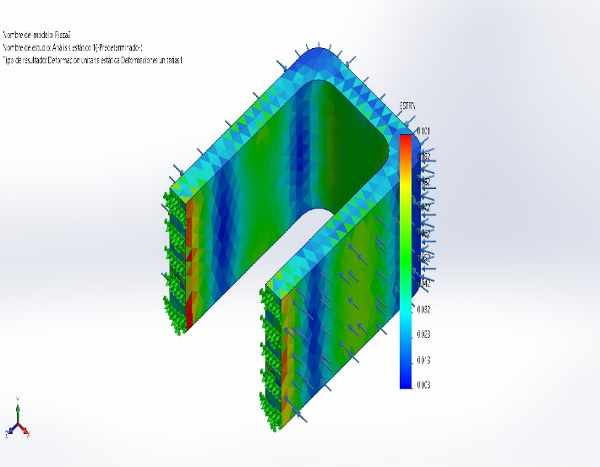
Figura 9: Distribución de deformación unitaria estática en componente curvo del sistema inflable

5. Conclusiones

A partir de los resultados obtenidos, se concluye que el diseño e implementación de un sistema inflable de protección activa con activación automatizada y control electroneumático constituye una solución tecnológica viable, eficiente y estratégica para mitigar riesgos estructurales en entornos subterráneos de alta complejidad operativa. El sistema validó su funcionalidad mediante una respuesta integral inferior a los 2 segundos, detección precisa de eventos críticos mediante sensores redundantes y despliegue neumático hermético en menos de 20 segundos, bajo condiciones ambientales simuladas de alta humedad y vibración. La arquitectura de control basada en PLC y HMI permitió una operación segura, supervisada y flexible, mientras que las simulaciones estructurales confirmaron la estabilidad del sistema ante cargas verticales y esfuerzos torsionales, identificando áreas críticas para refuerzo estructural.

En este contexto, la propuesta resulta altamente pertinente para operaciones mineras, túneles de transporte y obras civiles en zonas de alta exposición geotécnica, donde la capacidad de reacción autónoma frente a eventos disruptivos representa un avance sustancial frente a sistemas pasivos tradicionales. El diseño modular y la integración de sensores inteligentes permiten su adaptación a distintas configuraciones espaciales y condiciones geológicas, incrementando la robustez operativa, reduciendo la dependencia del factor humano y elevando los estándares de seguridad estructural en espacios confinados.

Este estudio promueve entre ingenieros de seguridad, diseñadores de infraestructura subterránea y responsables de gestión de riesgos la incorporación de sistemas de protección activa como componente clave en la prevención de colapsos y accidentes, alineándose con los principios de sostenibilidad, automatización y resiliencia en entornos de alta exigencia. Asimismo, pone en evidencia el valor de combinar sensado ambiental, lógica programable y simulación estructural como estrategia integral para el desarrollo de soluciones técnicas confiables y replicables.

Para investigaciones futuras, se recomienda escalar el sistema a pruebas piloto en minas activas o túneles operativos, desarrollar algoritmos predictivos de activación mediante inteligencia artificial, e integrar la solución con plataformas de monitoreo geotécnico en tiempo real, consolidando su aplicación dentro del marco de la ingeniería 4.0 para entornos subterráneos inteligentes y seguros.

6. Referencias bibliográficas

ÇELIK UZUN, N., UŞUN, A. y ÇELÏK, D., 2025. Unveiled stress dynamics: the role of post length and repair materials in perforated tooth models: a finite element analysis study. BMC Oral Health, vol. 25, no. 1, pp. 646. ISSN 1472-6831. DOI 10.1186/s12903-025-05750-8.

HASSAN, I.U., PANDURU, K. y WALSH, J., 2024. An In-Depth Study of Vibration Sensors for Condition Monitoring. Sensors, vol. 24, no. 3, pp. 740. ISSN 1424-8220. DOI 10.3390/s24030740.

LI, Q., PAN, C., ZHONG, Y., LI, W., XU, M., ZHANG, L. y ZHANG, S., 2025. Investigation of the constitutive relationship between energy damage and CFRP layers in axially compressed small coal cylinders: Experiment and simulation. Polymer Testing, vol. 149, pp. 108867. ISSN 0142-9418. DOI 10.1016/j.polymertesting.2025.108867.

LIU, Z., ZHANG, X., LIU, H., CHEN, Y., HUANG, Y. y CHEN, X., 2020. Kinematic Modelling and Experimental Validation of a Foldable Pneumatic Soft Manipulator. Applied Sciences, vol. 10, no. 4, pp. 1447. ISSN 2076-3417. DOI 10.3390/app10041447.

SHUMBA, B.A., CHIRINDA, G.P. y MAISIRI, W., 2024. Design of an automated cyanide gas detection and control system for a gold mine. Procedia CIRP, vol. 128, pp. 138-143. ISSN 2212-8271. DOI 10.1016/j.procir.2024.06.014.
SUI, Y., CHENG, X., ZHAO, Z. y MA, W., 2024. Investigation of cracking mechanism of the first tunnel lining during double-arch tunnel construction. Underground Space, vol. 14, pp. 1-17. ISSN 2467-9674. DOI 10.1016/j.undsp.2023.05.011.

WU, P., YANG, L., LI, W., HUANG, J. y XU, Y., 2023. Construction Safety Risk Assessment and Early Warning of Nearshore Tunnel Based on BIM Technology. Journal of Marine Science and Engineering, vol. 11, no. 10, pp. 1996. ISSN 2077-1312. DOI 10.3390/jmse11101996.

XU, K. y LI, Q., 2025. Uncertainty bound quantification for structural modal parameters via the random decrement technique. Journal of Building Engineering, vol. 108, pp. 112821. ISSN 2352-7102. DOI 10.1016/j.jobe.2025.112821.

